GUIDA ALLA STESURA DEL PROTOCOLLO OSSERVATIVO

Condurre l’osservazione, scelte preliminari:
- Classe/Sezione
- Alunna/o
- Docente
- Data
- Ora inizio e ora fine
Modalità e strumenti per l’osservazione:
- definire lo strumento che verrà utilizzato per l’osservazione (ad esempio in diretta carta e matita, cioè osservando e scrivendo nello stesso tempo; in differita, cioè scrivendo dopo aver osservato, da video o registrazioni audio etc.)
Descrizione del contesto:
- descrivere il contesto di osservazione con brevi informazioni, dove si è svolta l’osservazione, di quale situazione si tratta (esempio: una lezione di geografia in una terza media alla seconda ora)
Focus dell’osservazione:
- “COSA” osservare - Individuare il focus/contenuto dell’osservazione: (es: le relazioni sociali, l’orientamento nel tempo e nello spazio, le interazioni linguistiche...). È l’insegnante a scegliere cosa osservare, sulla base dell’interesse, degli obiettivi e delle eventuali ipotesi formulate.
Osservazioni e riflessioni:

- “QUANDO” osservare e scrivere: Scrivere l’osservazione a posteriori (da privilegiare) in giornata. Scrivere l’osservazione regolarmente e con partecipazione.

- “COME” scrivere: Utilizzare un linguaggio descrittivo e non valutativo e riportare fedelmente quello che si vede con la maggior accuratezza possibile, tenendo distinte le descrizioni.
Fare uno sforzo di mettere tra parentesi le proprie concezioni, di sospensione del giudizio (epochè). Utilizzare verbi e non aggettivi. Separare l’OSSERVAZIONE DESCRITTIVA dalle RIFLESSIONI e da eventuali COMMENTI che si possono fare dopo l’osservazione. Le riflessioni possono essere formulate anche sotto forma di domanda. Assumere l’atteggiamento di ‘sostare’ nella domanda. Avanzare ipotesi di miglioramento della pratica educativa osservata, degli strumenti e delle strategie utilizzate.

Nota al termine dell’osservazione:

Le osservazioni raccolte saranno oggetto di condivisione e confronto in sede di CdC o Team Docenti; i facilitatori, le barriere, i punti di forza e di debolezza individuati, serviranno ad apportare modifiche al contesto, alle metodologie, alle attività e agli strumenti proposti. Rese operative le modifiche concordate, si procederà a verificare e valutare le variabili inserite.

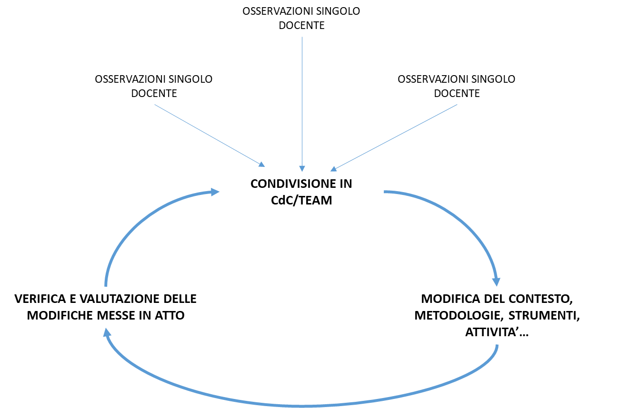

PROTOCOLLO OSSERVATIVO

Classe/Sezione
Alunna/o
Docente
Data
Ora inizio
Ora fine
Modalità e strumenti per l’osservazione:

Descrizione del contesto:

Focus dell’osservazione:
Osservazioni | Riflessioni

